LANGE NIEUWSTRAAT 51 ANTWERPEN
Maatvoering en indeling

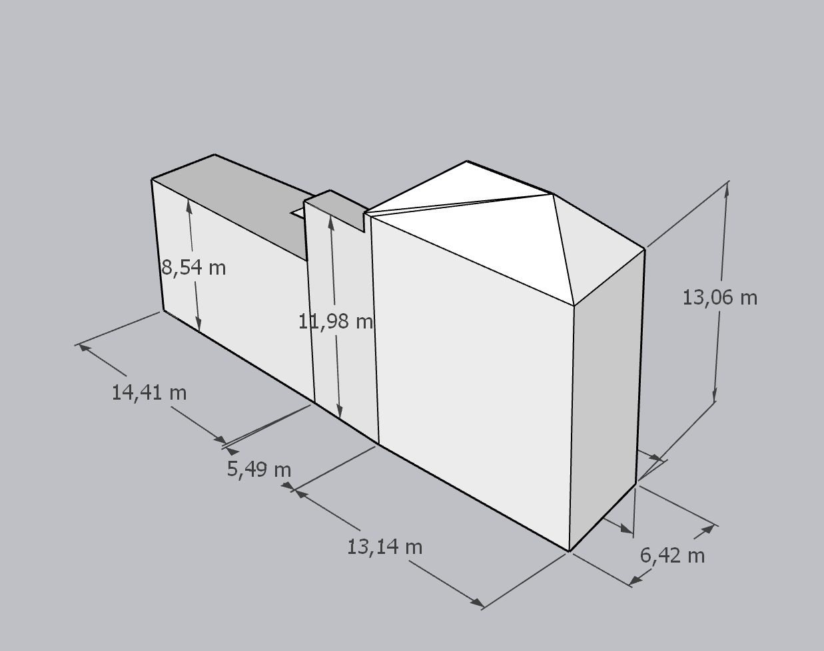

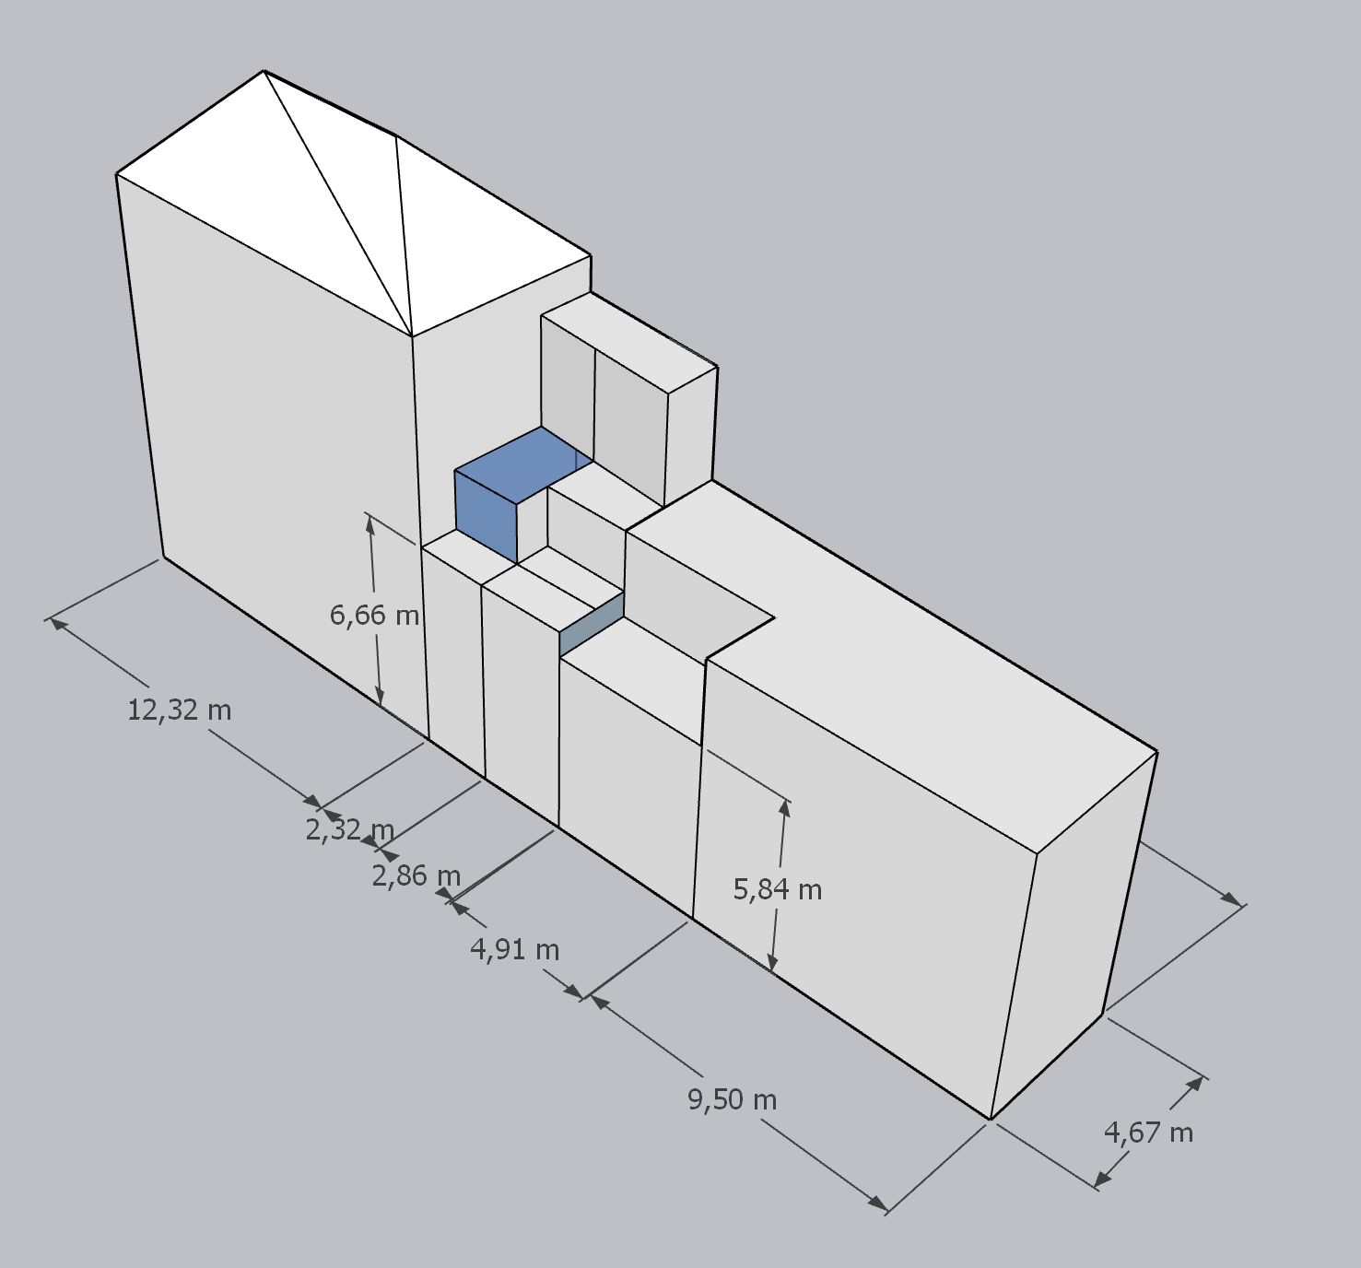

Het volledige gebouw heeft een volume van 1968,67 M₃
Dit is het volume van de woning exclusief het binnenplein.

Gelijkvloers

De lokalen met de verschillende oppervlakten in M₂ zijn er naast getekend.
De gang met de trapzaal is aangeduid in het groen.
Het binnenplein is aangeduid in de lichtblauwe kleur.

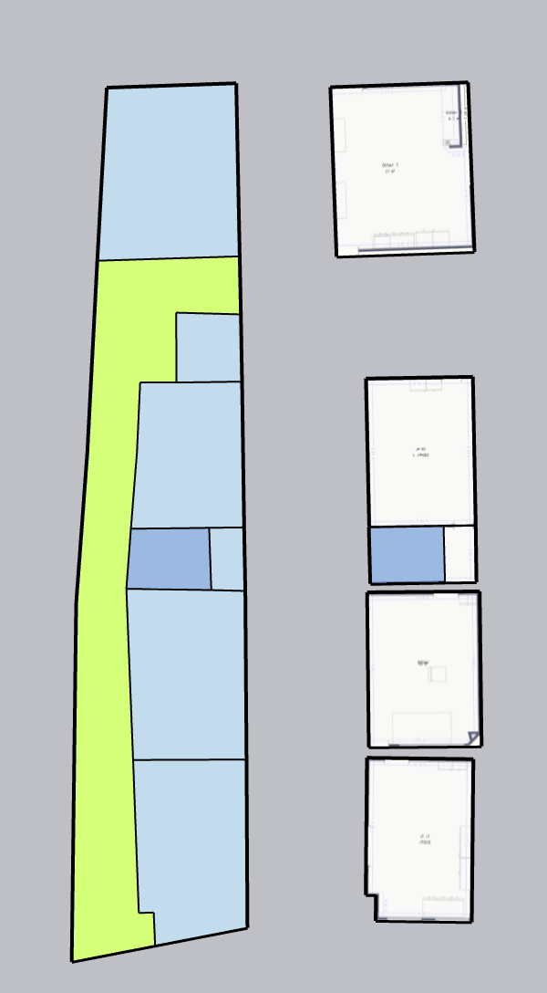
Bureel 1 23 m₂
Bureel 2 26,39 m₂
Bureel 3 20,81 m₂
Gang en trapzaal 61,54 m₂
Veranda 31,25 m₂
2,42 m₂

Totale oppervlakte van het gelijkvloers 174,67 m₂

Eerste verdieping
De lokalen met de verschillende oppervlakten in M₂ zijn er naast getekend.
De gang met de trapzaal is aangeduid in het groen.
Het binnenplein is aangeduid in de lichtblauwe kleur.
Het buitenterras is aangeduid in het rood.

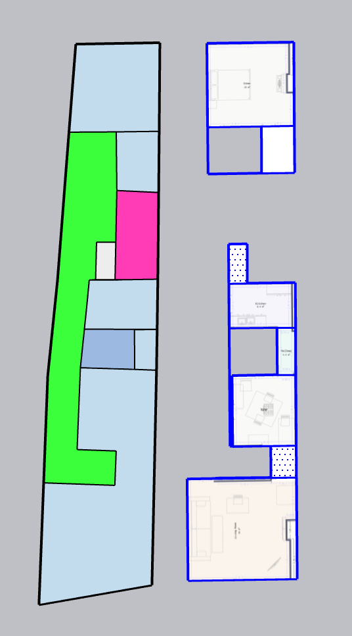
Totale oppervlakte van het verdiep 162,73 m₂

Trapzaal 48,34 m₂
Living en TV ruimte 65,39 m₂
Badkamer 11,33 m₂
Badkamer 2,33 m₂
Badkamer 8,12 m₂
Slaapkamer 24,31 m₂

Tweede verdieping
De lokalen met de verschillende oppervlakten in M₂ zijn er naast getekend.
De trapzaal is aangeduid in het groen.

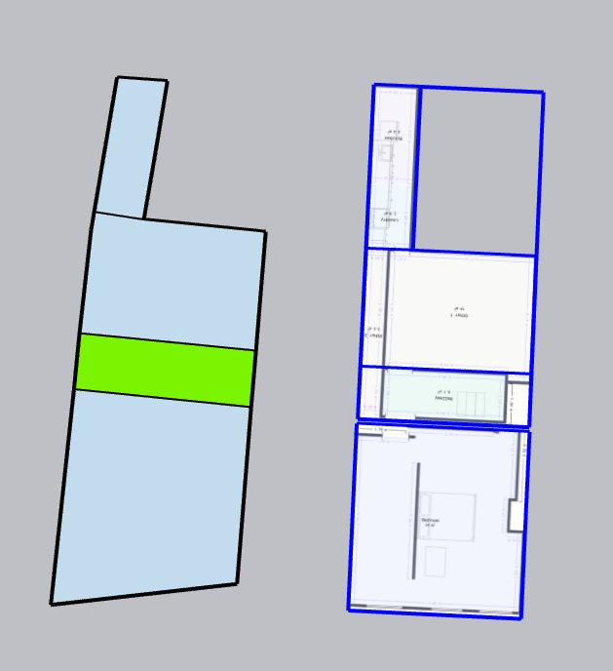
Slaapkamer 43,49 m₂
Slaapkamer 26,21 m₂
Slaapkamer 8,81 m₂
Totale oppervlakte van het verdiep 90,96 m₂

Derde verdieping

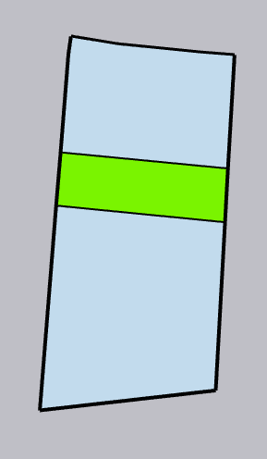
Totale oppervlakte van het verdiep 82,15 m₂

